NVŠ programos ,,Dainavimo studija“ veikla
Biržų ,,Aušros“ pagrindinės mokyklos ir Vabalninko B. Sruogos gimnazijos mokiniai dalyvauja neformaliojo vaikų švietimo programoje (NVŠ) „Dainavimo studija“. Užsiėmimai vykdomi ,,Aušros“ pagrindinėje mokykloje ir Vabalninko B. Sruogos gimnazijoje - du kartus per savaitę po 1 akademinę valandą. Veiklose vasario – birželio mėn. dalyvavo 45 mokiniai. Už gaunamas paslaugas NVŠ dalyviams mokėti nereikia, jos finansuojamos valstybės lėšomis.
Programos įgyvendinimo metu ugdytiniai lavina ne tik dainavimo, ritmo, muzikavimo, improvizavimo įgūdžius, bet ir menines emocijas, kūrybingumą, muzikuoja įvairia grupių sudėtimi . Dainoms pritaria įvairiais instrumentais, kūno perkusija, taip pat tobulina sceninio išraiškingumo bei kitų sceninio meno subtilybes. Koncertuoja mokyklos , rajono renginiuose, tėveliams.

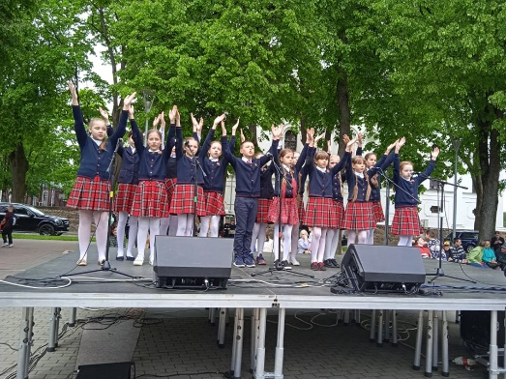
Tarptautinė vaikų gynimo diena Nepriklausomybės aikštėje.
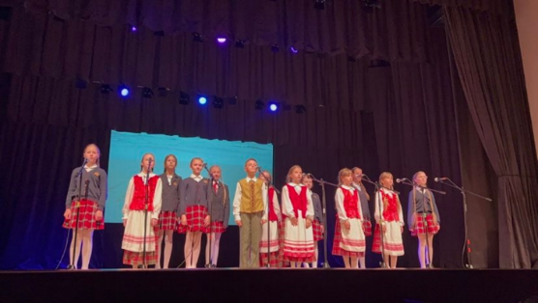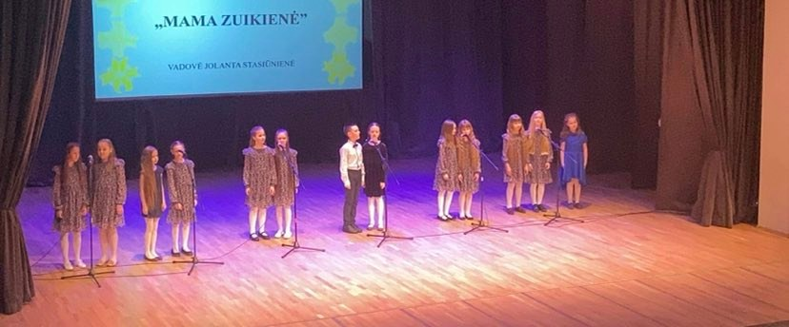
Pasirodymai Biržų kultūros centre.
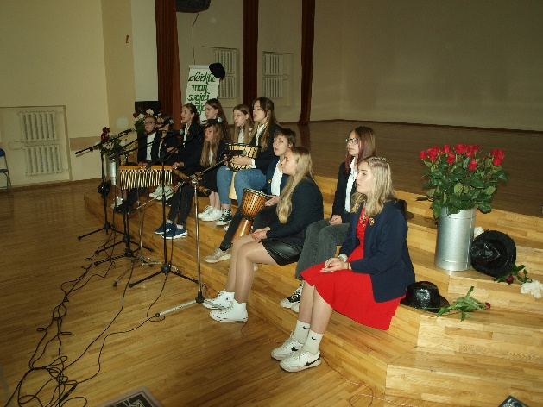
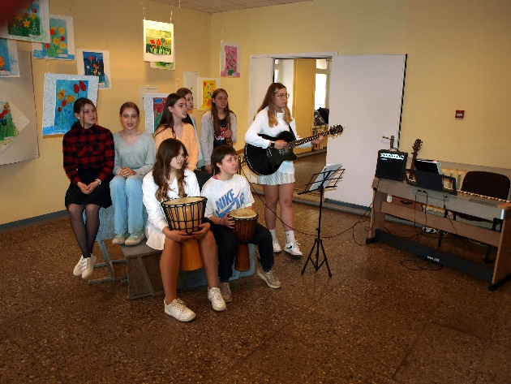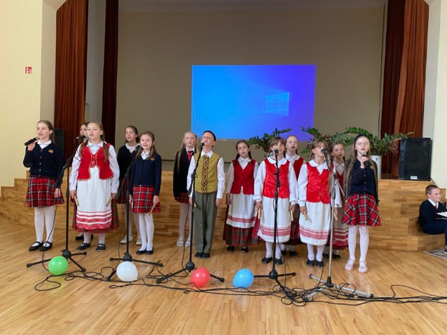
Pasirodymai renginiuose - ,,Aušros“ pagr. mokykloje.
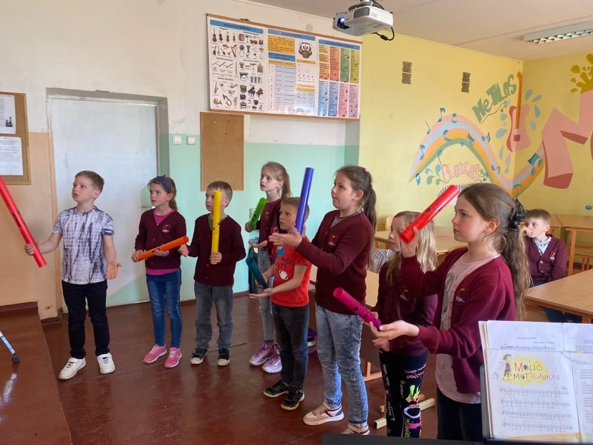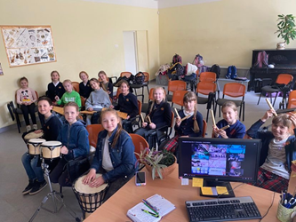
Pamėgtos mokinių veiklos – muzikavimas perkusiniais instrumentais ir mušamaisiais vamzdžiais.
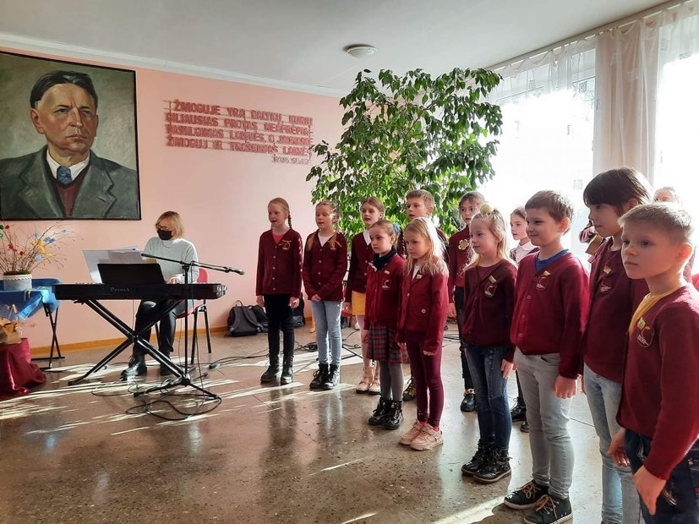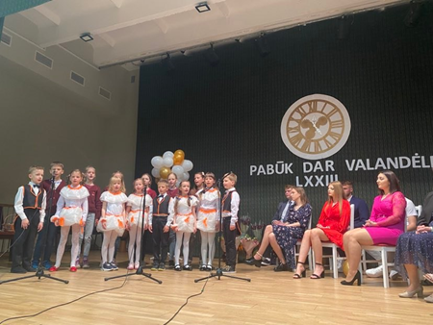
Pasirodymai renginiuose - B. Sruogos gimnazijoje.

Laisvoji mokytoja J.Stasiūnienė

